У жирафа
У жирафов пятна, пятна, пятна, пятнышки везде. (Хлопаем по всему телу ладонями.)
У жирафов пятна, пятна, пятна, пятнышки везде.
На лбу, ушах, на шее, на локтях,
На носах, на животах, на коленях и носках. (Обоими указательными пальцами дотрагиваемся до соответствующих частей тела).
У слонов есть складки, складки, складки, складочки везде. (Щипаем себя, как бы собирая складки.)
У слонов есть складки, складки, складки, складочки везде.
На лбу, ушах, на шее, на локтях,
На носах, на животах, на коленях и носках. (Обоими указательными пальцами дотрагиваемся до соответствующих частей тела).
У котят шёрстка, шёрстка, шерстка, шёрсточка везде. ( Поглаживаем себя, как бы разглаживая шёрстку).
У котят шёрстка, шёрстка, шерстка, шёрсточка везде.
На лбу, ушах, на шее, на локтях,
На носах, на животах, на коленях и носках. (Обоими указательными пальцами дотрагиваемся до соответствующих частей тела).
А у зебры есть полоски, есть полосочки везде. (Проводим ребрами ладони по телу (рисуем полосочки))
А у зебры есть полоски, есть полосочки везде.
На лбу, ушах, на шее, на локтях,
На носах, на животах, на коленях и носках. (Обоими указательными пальцами дотрагиваемся до соответствующих частей тела).

Звериная физминутка

Раз – присядка
Два – прыжок
Это заячья зарядка
А лисята как проснутся (кулачком потереть глаза)
Любят долго потянуться (потянуться)
Обязательно зевнуть (зевнуть прикрывая рот ладошкой)
Ну и хвостиком вильнуть (движения бедрами в стороны)
А волчата спинку выгнут (прогнуться в спине в перед)
И легонечко подпрыгнуть (легкий прыжок в верх)
Ну, а мишка косолапый (руки согнуты в локтях, ладошки соединены ниже пояса)
Широко расставил лапы (ноги на ширине плеч)
То одну, то обе вместе (переступание с ноги на ногу)
Долго топчется на месте (раскачивание туловище в стороны)
А кому зарядки мало –
Начинает всё скачало.
* * * * *
Хомка– хомка, хомячок,
Полосатенький бочок.
Хомка раненько встаёт, (встать)
Щёчки моет, (показывать)
Шейку трёт.
Подметает хомка хатку,
И выходит на зарядку.
1.2.3.4.5 – (на 1, 2 – левая рука (затем правая) к плечу); на 3, 4 левая рука (затем правая) вверх; на 5- руки на пояс.
Хомка сильным хочет стать (ходьба на месте).

Мишка вылез из берлоги

Мишка вылез из берлоги,
Огляделся на пороге. (Повороты влево и вправо).
Потянулся он со сна: (Потягивания – руки вверх)
К нам опять пришла весна.
Чтоб скорей набраться сил,
Головой медведь крутил. (Вращения головой.)
Наклонился взад-вперед, (Наклоны вперед-назад.)
Вот он по лесу идет.
Ищет мишка корешки
И трухлявые пеньки.
В них съедобные личинки –
Для медведя витаминки. (Наклоны: правой рукой коснуться левой ступни, потом наоборот.)
Наконец медведь наелся
И на брёвнышке уселся. (Дети садятся.)

Говорит цветку цветок
Говорит цветку цветок:
«Подними-ка свой листок. (Дети поднимают и опускают руки.)
Выйди на дорожку
Да притопни ножкой. (Дети шагают на месте, высоко поднимая колени.)
Да головкой покачай
Утром солнышко встречай. (Вращение головой.)
Стебель наклони слегка –
Вот зарядка для цветка. (Наклоны)
А теперь росой умойся,
Отряхнись и успокойся. (Встряхивания кистями рук)
Наконец готовы все
День встречать во всей красе.

* * * * *
Спал цветок и вдруг проснулся. (Туловище вправо, влево.)
Спать не захотел: (туловище вперед, назад)
Шевельнулся, потянулся, (руки вверх потянуться)
Взвился вверх и полетел. (Руки вверх, вправо, влево)
Солнце утром лишь проснется,
Бабочка кружит и вьётся. (Покружиться)

* * * * *
Поднимайте плечики,
Попрыгайте, кузнечики!

Выше, выше, высоко,
Прыгать на носках легко.
Стоп.
Сели, травушку покушали,
Тишину послушали …

* * * * *
Руки подняли и покачали -
Это деревья в лесу,
Вниз опустили,
Кисти встряхнули –
Листья роняют росу.
В стороны руки,
Плавно помашем –
Это к нам птицы летят.
Как они сядут – тоже покажем,
Крылья сложили назад.

МБДОУ ДСКВ №6 «Колосок»

ст. Староминская
Ул. Трудовая 121

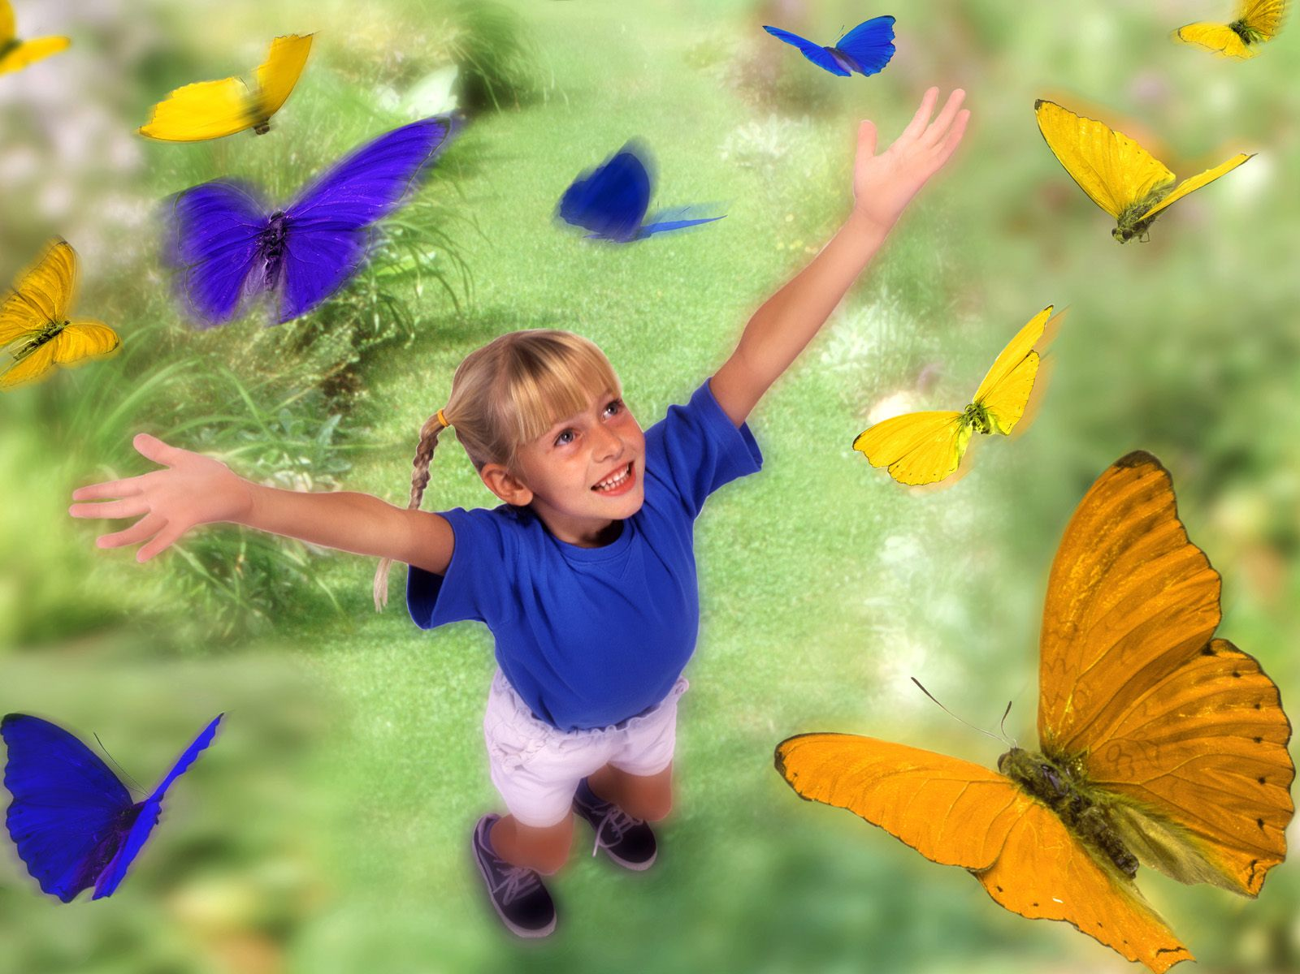

«Паучок»
У тебя, скажи, паук,
Сколько ног и сколько рук? (И. п. - лежа на спине, руки вдоль туловища. Повороты головы в правую и в левую сторону.)
Отвечай-ка, паучок,
Сколько рук и сколько ног? (И. п. - лежа на спине, руки вдоль туловища, ладони вверх. Поднять плечи, вернуться в и. п.)
Когда лапы по дорожке
Ходят – это мои ножки. (И. п. - лежа на спине, руки вдоль туловища. Поочередное отведение одной стопы, приведение другой.)
Лапы вяжут паутину,
Будто руки ткут холстину. (И.п.- лежа на спине, руки согнуты в локтях перед грудью. Вращение одной руки вокруг другой.)
Если я крадусь за мошкой,
Мои лапы – это ножки. (И. п. - лежа на спине, руки вдоль туловища. Подтянуть правую ногу, согнуть в колене, выпрямить и опустить в и.п., то же левой ногой)
Если подкрадутся мухи,
Лапы цапнут их, как руки. (И.п. – лежа на спине в группировке. «Качалочка» в группировке вперед назад)
На ногах стою, качаюсь –
Это так я развлекаюсь. (И.п. – стоя на четвереньках. Покачаться вперед- назад.)
Коли на воде лежу,
Где руки - ноги - не скажу. (И.п. – стоя на четвереньках. Выпрямить правую руку и ногу. Вернуться в и.п., то же левой.)
Если в пляс пущусь от скуки
Пляшут ноги, пляшут руки. (И.п. – о.с. возле кровати. Подтянуть правое колено к груди, обхватив руками, не наклоняясь вперед. Вернуться в и.п., то же другой ногой.)
А теперь пора опять
Паутину доплетать. (и.п. – о.с. Дети проходят по дорожке «здоровья» скрестным шагом, и выходят из спальни)

«Черепаха»
Ах, обжора черепашка
Панцирь – вот ее рубашка. (Лежа на спине в позе «эмбриона». Повороты в правую и левую сторону.)
Может лазить по горам, (лежа на спине, руки согнуты в локтях, кисти у плеч. Поочередно выпрямлять руки вперед, имитируя движение лазания.)
Может плавать по волнам. ( Лежа на животе, руки согнутые в локтях под подбородком. Поднять верхнюю часть туловища, имитируя руками плавание.)
Поплывет и цапнет рыбку,
Съест с довольною улыбкой. (Лежа на спине, руки вверх. Сгруппироваться, обхватив руками колени, вернуться в и.п.)
Отдохнет она немножко
На обед поймает мошку. (Лежа на спине, руки вверх. Подтянуть правую ногу, согнутую в колене, хлопок, опустить в и.п., то же левой ногой.)
Если ужинать пора
Цап – и схватит комара. (Сидя на пятках, руки вдоль туловища. Встать на колени, хлопок над головой. Вернуться в и.п.)
Если кушать вдруг устала –
Посидела, поиграла. ( Сидя на краю кровати, ноги на полу на ширине плеч, руки на пояс. Наклон вперед, постучать ребром ладони по голени, как будто рубят)
Если скучно иль взгрустнулось –
К солнцу в небо потянулась. ( Сидя на краю кровати, ноги на полу, руки на пояс. Встать, потянуться руками вверх, вернуться в и.п.)
Поползла она опять
Пропитание искать. (Дети проходят по дорожке «здоровья» в колонне по одному, приставляя стопу к стопе.)

